1. **IDENTIFICACIÓN DEL PROCESO.**

**JUZGADO OCTAVO (08) ADMINISTRATIVO ORAL DEL CIRCUITO DE CALI (V)**

**REFERENCIA:** REPARACIÓN DIRECTA

**DEMANDANTES:** BLANCA LILIANA RESTREPO DURÁN Y OTROS

**DEMANDADOS:** MUNICIPIO DE PALMIRA

**RADICACIÓN:** 76001-33-33-008-2020-00177-00

**LLAMADO:** ASEGURADORA SOLIDARIA DE COLOMBIA

1. **ETAPAS DE LA AUDIENCIA.**
2. **Asistencia:** Asisten apoderados de la parte demandada, demandante y llamados en garantía. No asiste el representante del Ministerio Público.
3. **Práctica de pruebas.**

**Prueba testimonial – parte demandante.**

**JULIETH RIOS TORRES – Minuto 48:00 en adelante.**

**Respecto a los hechos.**

En el 2018, mes de julio, siendo las 5 PM, yo pasaba por el parque de San Pedro, por el parque infantil, había una aglomeración de gente gritando, vimos que estaba el carro de los bomberos, yo estaba con mi hermana. Cuando llegué ahí, vi a la señora Liliana tirada en la camilla de los bomberos. Manifiesta que la tenía presente porque vivía cerca.

Mientras las subieron al carro de los bomberos y nos dimos cuenta que a ella le había caído una Palma, en la espalda, y fue que lo que la tumbo y la desmayo, entonces ya después a los días, yo nosotros fuimos a averiguar por ella que le había pasado cómo había seguido y pues nos dijeron que ella tenía fracturas e incluso nosotros la vimos a ella, ella no podía caminar, el esposo era el que la llevaba al baño, el que le hacía todas las actividades que ella necesitan, entonces.

No vio el momento en que ocurre el accidente. La gente de alrededor decía que la palma la había tumbado.

El presidente de la Junta de Acción Comunal, estuvo hablando sobre el tema de la palma, hubo una reunión en la que se habló sobre el tema.

Todos quedaron asustados, el niño salió corriendo buscando a la persona que vivía con la señora.

Vimos cuando a la señora la recogieron, estaba desmayada y se la llevaron en el carro de los bomberos.

Se da cuenta de esa situación porque arrimaron y preguntaron cómo estaba la señora. Arrimó con la hermana. Eneida Ríos Torres. No tenían relación de amistad con la demandante. Indica que lo que la motivó a visitar a la señora fue simplemente su relación de vecindad, pero niega una relación de amistad.

**Testimonio Stephanie Cañas Toro – Minuto 1:04:40 en adelante – Blanca Liliana era la suegra de ella, cuando sostuvo una relación con el hijo Edwin Andrés Marín Restrepo.**

No estuvo presente en el momento del accidente, solo estuvo después del suceso con ella. Después del accidente, ella se encontraba desanimada, antes era una mujer muy activa, y ya no pudo seguir trabajando.

El grupo familiar está conformado por los 3 hijos, Edwin, el mayor, Alexander, es el de la mitad y Juan José es él menor.

El hijo que estaba en el momento de los hechos era Juan José.

**Testimonio Johana Mazo – Minuto 1:12:10 en adelante.**

Es la madrina del hijo menor de la señora Blanca Liliana Restrepo.

El círculo familiar, está conformado por sus 3 hijos: Edwin, Alex y Juan José.

Qué labor desarrollaba la señora Blanca Liliana: Ella trabajaba en casas de familia, en restaurante, en lo que es en lo que le saliera ella era una mujer muy guerrera, echada para adelante.

Ella desmejoró mucho, después del accidente no podía caminar, no podía estar mucho tiempo de pie, no podía trabajar.

En el momento del accidente vivía con el hijo menor y el esposo, los hijos mayores ya se habían independizado.

Ella era la que respondía por sus hijos, es muy duro depender de otra persona, a partir de ahí, los hijos tuvieron que ayudarla económicamente.

**Testimonio Eneyda Rios – Minuto 01:21:04 en adelante.**

No se recibe el testimonio, porque fue evidente que había otra persona en el lugar que intervenía en las respuestas, pese a las reiteradas indicaciones de la Juez la situación persistió.

**Testimonio – Jhonatan Arrubla Valencia. – Minuto 1:30:00 en adelante.**

Amigo de los hijos; sin vinculo familiar.

Fue en el Barrio San Pedro, el 28 de julio de 2018, iba llegando al parque cuando nos encontramos que le cayó una palma, una palma en su interior de la espalda, ella quedando conscientemente, nos dirigimos nosotros a pedir ayuda porque pensé que ya quedó inconsciente. No se podía mover ni nada.

Solicitamos la presencia de bomberos, ambulancias, la cual llegó primero, lo la expresión de bomberos le prestaron sus primeros auxilios donde fue trasladada hacia la clínica Palmira.

Tanto allí a conocer que pues la tocaron que remitir por la actividad gravedad que tuvo, que ya no se podía mover. De allí la remitieron para la ciudad de Cali, donde en Cali le prestaron los primeros auxilios en la validación y radiografías. Y mirándolas las posibles lesiones que ella tenía.

Yo salgo de una a ver qué es lo que pasaba, porque allí estaba mi pareja, en ese momento era la señora Blanca Liliana. Iba llegando a una cuadra del parque, cuando vi el accidentde.

Se ponen de presente las fotografías, dice que las tomó desde afuera desde el celular. No tenía.

Estaba en el frente de la entrada principal al parque.

Manifiesta que no tomó la segunda fotografía, pero indica que corresponde a esos hechos.

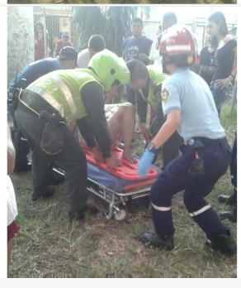

Tampoco tomó estas fotografías:

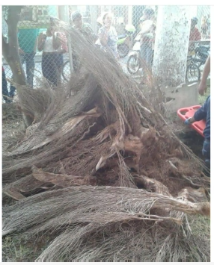

Cuando llegó, la encontró con todo eso cubierto.

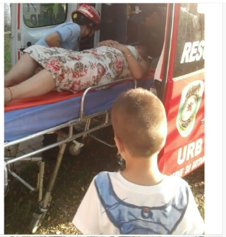

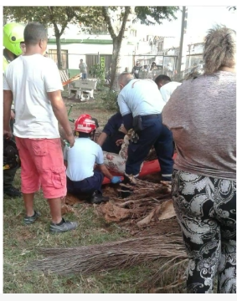

Indica que él es el de camisa blanca, al lado derecho de quien tiene uniforme.

Transcurrieron alrededor de 15 minutos entre su llegada y la llegada de los bomberos.

Tampoco tomó esta foto:

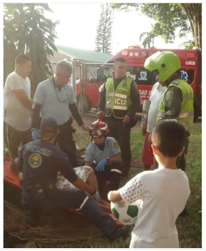

después de que ya salimos trasladados hacia la clínica Palmira, ya ahí le hacen una especie de exámenes de radiografías, donde los médicos de acá de Palmira dicen que toca es trasladarla porque fue una lesión grave y pues no se podía mover, ahí fue donde tocó, pues que no hicieron la remisión para Cali.

Duramos alrededor de 8 días en la ciudad de Cali, donde le dieron salida, pero con muchos cuidados, aparte de eso le mandaron y le colocaron a ella, pues mucha, mucha quietud de colocaron un corsé, algo pediátrico para ella.

Manifiesta posteriormente que fueron unos vecinos los que llamaron a los bomberos, que sabía que su pareja estaba en el parque porque lo había llamado previamente a indicarle que iba a llevar a su hijo a jugar fútbol allí.

**Edwin Andrés Marín Restrepo - Interrogatorio de Parte**

Hijo de la señora Blanca Liliana Restrepo.

1. Cómo se enteró del accidente.

El mismo día luego de que la llevaron a urgencias.

1. Quiénes vivían con la señora Liliana

Con el hijo y la expareja.

1. A qué se dedicaba su madre.

Aseo, comerciante, cabeza de hogar.

1. Esas labores, las realizaba de manera continua.

No tenía trabajo fijo, pero era una mujer bastante activa.

1. Para la fecha del accidente, usted ya vivía fuera del país

Sí, manifiesta que vive en Chile hace 11 años

1. L e colaboraba a su madre económicamente.

Sí claro, siempre. Antes del accidente no con tanta continuidad, le ayudábamos con poco, luego no pudo volver a trabajar, entonces tuvimos que hacernos cargo.

1. Cuál fue la naturaleza de las lesiones

En la columna vertebral, mucho dolor.

1. Su madre obtuvo una calificación de PCL por parte de cualquier autoridad.

Solo con los exámenes que le hicieron, no tenía un empleo fijo, entonces no es como que tuviera que llevar un papel para dar explicaciones

1. En qué entidades recibió el diagnóstico

Quindimac – TAC de columna, allí la diagnosticaron.

1. Cómo accedía ella a los servicios de salud

Creo es que yo no estoy muy enterado de las EPS, esas de allá, pero no, no sé si todavía existía el SISBEN yo cuando me vine existía, espero, actualmente no sé cuál era el cual era como su entidad de salud de mi mamá, de manera pública.

1. En respuesta anterior manifestó que su madre fue diagnosticada con cáncer, ¿cuánto tiempo pasó desde la fecha del accidente hasta la fecha en que le diagnosticaron cáncer?

Pasaron 3 años desde el accidente hasta el diagnóstico del cáncer. Metástasis, ahí fue que ella perdió la movilidad

1. ¿Antes de ese diagnóstico ella sí se podía parar y tenía movilidad?

Antes del cáncer tenía movilidad muy reducida, tenía que vivir con una faja constantemente que le ayudaba a la postura, eran fajas a base de yeso.

**El despacho prescinde de los testimonios de quienes no concurrieron a la audiencia.**

Se cierra el debate probatorio, prescinde de la audiencia de alegaciones y juzgamiento, se ***corre traslado para presentar por escrito los alegatos de conclusión, dentro de los 10 días siguientes.***

**SE DA POR FINALIZADA LA AUDIENCIA.**

**Tiempo invertido: 2 horas y 40 minutos aproximadamente.**

**Preparación: 30 minutos.**

**Duración: 2 horas y 11 minutos.**